ΙΛΧΑΝ ΑΧΜΕΤ
Βουλευτής Ροδόπης-Κίνημα Αλλαγής

Αθήνα 2-3-2021

ΑΝΑΦΟΡΑ

ΠΡΟΣ: Υπουργό Προστασίας του Πολίτη, κ. Χρυσοχοΐδη Μιχαήλ
ΘΕΜΑ: Αιτήματα των Αστυνομικών Υπαλλήλων Νομού Ροδόπης

Κύριε Υπουργέ,
Με την παρούσα αναφορά μου, σας διαβιβάζω κατάλογο αιτημάτων της Ένωσης Αστυνομικών Υπαλλήλων Ροδόπης και παρακαλώ για την άμεση επίλυση του ακανθώδους προβλήματος υποστελέχωσης των αστυνομικών υπηρεσιών της Ροδόπης, που προσλαμβάνει δραματικό πλέον χαρακτήρα. Δεν είναι η πρώτη φορά άλλωστε που κατατίθεται ένα τέτοιου είδους αίτημα, χωρίς όμως να προκύπτει ορίζοντας επαρκών λύσεων.
Είναι χαρακτηριστικό το γεγονός ότι από τις 490 συνολικά οργανικές θέσεις της Δ.Α. Ροδόπης, οι 46 εξ΄ αυτών είναι κενές (12 θέσεις θα καλυφθούν από τις τακτικές μεταθέσεις έτους 2021). Εάν σε αυτόν τον αριθμό προστεθούν οι 47 οι οποίοι έχουν αποσπαστεί προς ενίσχυση Υπηρεσιών άλλων Διευθύνσεων Αστυνομίας, Σχολής Αστυφυλάκων – Τ.Δ.Α. Κομοτηνής, ΓΕ.Π.Α.Δ.Α.Μ.Θ. κ.λ.π., τότε διαπιστώνεται ότι καλούνται να ανταπεξέλθουν στα αστυνομικά τους καθήκοντα με 93 Αστυνομικούς λιγότερους από αυτούς που το οργανόγραμμά τους προβλέπει ότι χρειάζονται για να λειτουργούν εύρυθμα οι Αστυνομικές Υπηρεσίες και να απολαμβάνουν οι κάτοικοι της Ροδόπης ποιοτική αστυνόμευση.
Παρακαλώ για τις ενέργειές σας.

Ο αναφέρων βουλευτής
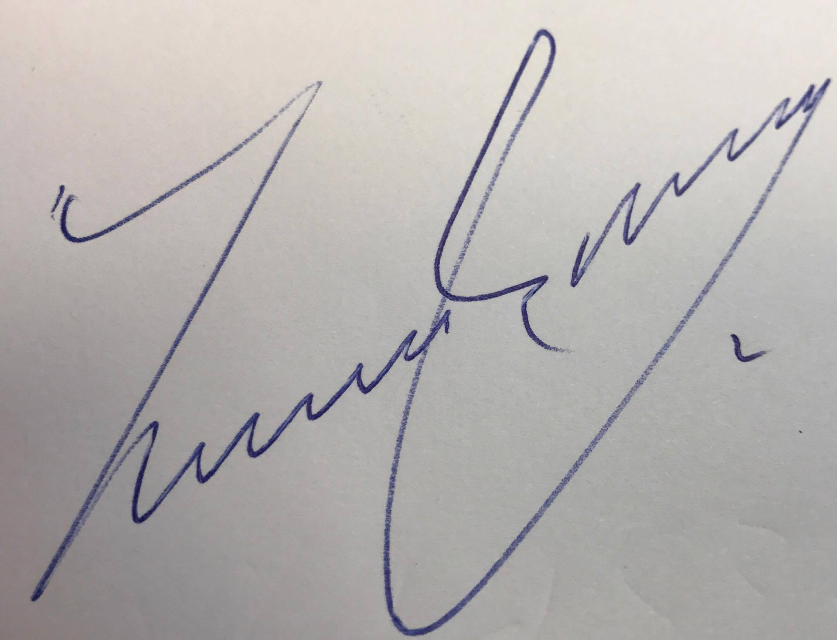
Ιλχάν Αχμέτ, Ροδόπης

